COLEGIO EMILIA RIQUELME
GUIA DE APRENDIZAJE
ACTIVIDAD VIRTUAL SEMANA DEL 16 AL 19 DE JUNIO
Asignatura: Edu. Religiosa | Grado: 4° | Docente: Estefanía Londoño
Miércoles, 17 de junio del 2020
Agenda virtual: Celebración del Corpus Christi

La siguiente información no se escribe en el cuaderno, la socializaremos en la calse sincrónica, solo leerla.
Recuerda que no es obligatorio imprimir las guías de aprendizaje, ni las fichas que aparecen en ellas.
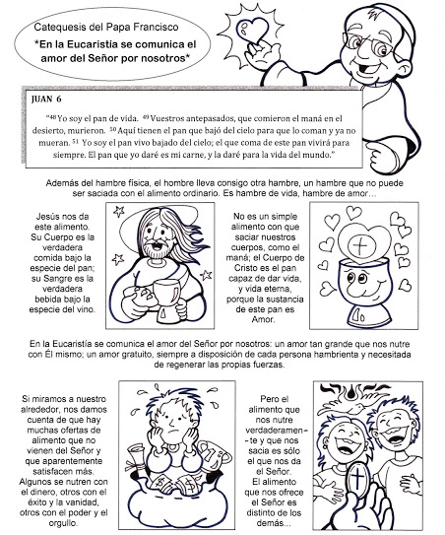

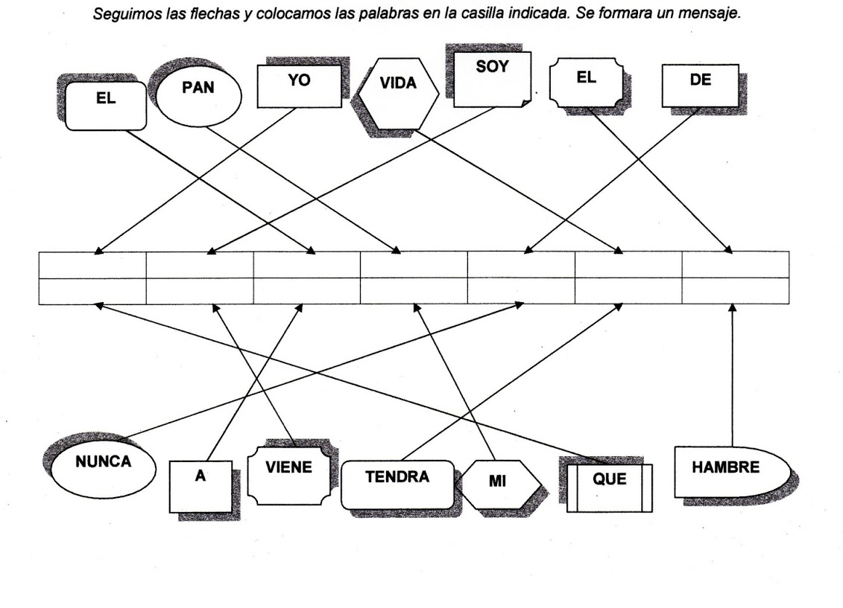
No hay necesidad de imprimir.
Formaremos el mensaje en nuestro cuaderno. Pueden decorarlo si desean.

